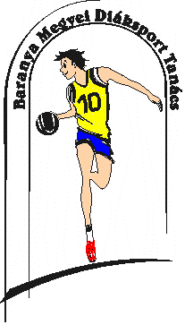
BARANYA MEGYEI DIÁKSPORT TANÁCS
7623 Pécs, Koller u. 7. II/23.
Telefon:20/255-0111; E-mail: kaufmann.eszter.sport@gmail.com; Web: www.bmdiaksport.hu
_____________________________________________________________________________
RÖPLABDA DIÁKOLIMPIA megyei döntő eredménye
III. korcsoport 2017/18.
A verseny résztvevői:
Fiúk: PTE Deák F. Gimnázium Pécs, Belvárosi Ált. Isk. Pécs, Majs Frey J. Ált. Isk. Olaszi Ált. Isk. Leányok: Belvárosi Ált. Isk. Pécs, Bánki D. Ált. Isk. Pécs, Olasz Ált. Isk. Mohács Park. u. Kat. Ált. Isk.
Fiú döntő:
2018. március 07. (szerda) 8,30 órától PTE Deák tornaterme, Pécs Őz. u.2.
PTE Deák - Frey J. Majs 3:2
Olaszi Ált. Isk. - Belvárosi Ált. Isk. Pécs 1:3
Mérkőzés a 3. helyért:
Frey J. Majs - Olaszi Ált. Isk. 3:1
Döntő:
PTE Deák - Belvárosi Ált. Isk. Pécs 3:2
Végeredmény:
- PTE Deák
- Belvárosi Ált. Isk. Pécs
- Frey J. Majs
- Olaszi Ált. Isk.
Leány döntő:
201.március. 08. (csütörtök) 8,30 órától Belvárosi Ált. Isk. Tornaterme Pécs, Megye u. 15.
Belvárosi Pécs - Mohács Park utca 1:3
Olaszi Ált. Isk. - Bánki D. Pécs 1:3
Mérkőzés a 3. helyért:
Belvárosi Pécs - Olaszi Ált. Isk. 3:1
Döntő:
Mohács Park utca - Bánki D. Pécs 1:3
Végeredmény:
- Bánki D. Pécs
- Mohács Park utca
- Belvárosi Ált. Isk. Pécs
- Olaszi Ált. Isk.

